Викторина «Знаете ли вы?» способствует привлечению детей 7 класса, увлекающихся и интересующихся биологией, к активной познавательной деятельности.
Викторина «Знаете ли вы?»
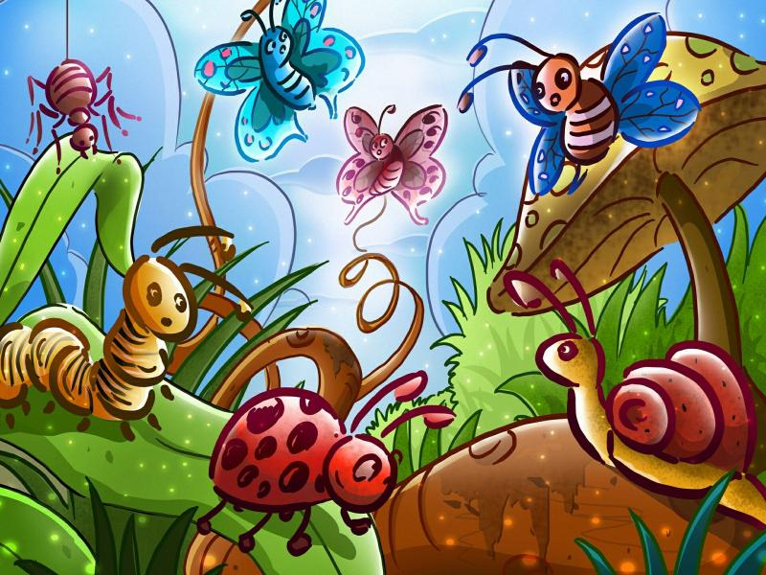
По теме Насекомые
- Именно этот биолог дал пчеле научное название: пчела медоносная. Кто он?
- Этих личинок комаров- звонцов очень любит рыба. Как они называются?
- На денежных купюрах, какой европейской страны имеется водяной знак с изображением пчелы?
- Французы называют это насекомое - «проткни уши».немцы- ушной червь. А как его называют русские?
- От этого насекомого получают краску. Ее используют для окраски шерстяных тканей в красный цвет. Вы знаете это насекомое?
- Древние египтяне обожали этого жука, катающего шары из навоза. Считали его символом солнца. Его изображение можно было увидеть на амулетах и украшениях. Как он называется?
- Гусеницы бабочек этого семейства покрыты темно-коричневыми ядовитыми волосками, напоминающими медвежью шерсть. Отсюда и название их семейства. Какое?
- Эти насекомые живут, спрятавшись под деревом и во мху на скалах. Зимой во время оттепелей их часто можно увидеть на тающем снегу под деревьями. Как они называются?
- В средневековой Европе от чумы погибло 20 миллионов человек. В Индии в конце XIX- начале XX века от этой страшной болезни умерло более 10 миллионов человек. Известно, что чуму распространяют крысы. А еще кто?
- Личинки этих насекомых, называемые наядами, живут в водоемах от 1 года до 3 лет. Взрослым же насекомым отведено на жизнь всего несколько часов или даже минут. Отложив яйца в воду, они сразу погибают. Как они называются?

Ответы:1. Карл Линней 2. Мотыль 3.Голландии 4.Уховертка 5.Червец кошениль 6.Скаробей 7. Медведицы 8. Леднички 9.Блохи 10. Поденки

По теме Паукообразные
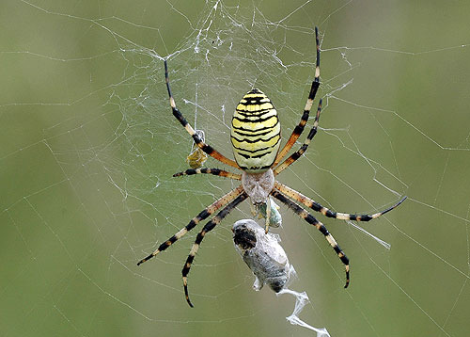

1.Во многих странах Европы «нити Богородицы»- примета наступающей осени. А ткут эти нити….
2.Зловещее имя этого паука в буквальном переводе с тюркского означает черная смерть. Кто это?
3. Чем наполняет свое подводное жилище паук- серебрянка?
4.В Китае ее называют «ткань восточного моря»в Полинезии из нее делали нити для шитья. В начале XVIII в во Франции она стала сырьем для изготовления перчаток и чулок. Образцы ее были представлены в академию науки вызвали всеобщее восхищение. О чем идет речь?
5.Немцы этого паука называли плевакой, снайпером. А как его называют ученые?
6.В VII столетии в Индии и Испании люди, укушенные этим пауком, лечились с помощью изнуряющего танца, что кончалось всегда потерей сознания. Тогда верили. что это единственное спасение от смерти. До нашего времени дошел известный испанский народный танец, названный в честь этого паука. Как называются танец и паук?
7. Водоотталкивающие волоски на ногах позволяют этому пауку свободно разгуливать по поверхности воды. Если пауку угрожает какая – нибудь опасность, он без всяких усилий уходит под воду. Кто он?
8. Изображение этого животного длиной в 46 метров было выложено из камней индейцами наска в пампасах на юге Чили еще в доколумбовы времени. Что это за животное?

Ответы:1.пауки 2. Каракурт 3.Пузырьками воздуха 4. О паутине 5.Паук сцитодес 6. Тарантелла 7.Паук – водомерка 8. Паук

